陕西省地方标准
《地理标志产品 太白酒》（征求意见稿）

编 制 说 明

《地理标志产品 太白酒》陕西省地方标准起草组
二O二二年十二月
陕西省地方标准《地理标志产品 太白酒》（征求意见稿）编制说明

一、工作概况
太白酒为地理标志保护产品，是陕西省眉县特产，始于商周，盛于唐宋，成名于太白山，闻名于唐李白，是我国最古老的酒种之一。太白酒生产地域范围位于陕西省眉县，位于秦岭主峰太白山脚下，北跨渭河，属秦岭北麓半丘陵地带。海拔高度在442-3767米之间，四季分明，昼夜温差大，适宜于做发酵池和农作物生长。境内土壤肥沃，气候湿润，物产丰富，属暖温带半湿润地区，所在地的土壤为黄锦土，地下水分布广泛，水量充裕，水质甘洌，绝少杂质，富含钾、钠、镁等元素，利于微生物的生长繁殖，适宜于作窖池四壁的窖泥，它能加速发酵过程的生化反应，促使酸、酯、醛、醇等香味物质的形成，使这一区域形成了特有的微生物菌群，为太白酒酿造提供了独特的自然生态环境。
近年来，陕西太白酒产业健康稳步发展，因其香甜醇厚，甘润柔和，协调爽雅，回味悠长，风味独特，等卓越品质著称于世。由于沿用传统工艺，部分生产技术路线缺乏标准、生产实践具体操作规范没有统一，没有形成太白酒产业高质量发展的整体合力。2005年太白酒地理标志产品保护获得审批，原国家质量监督检验检疫总局发布了《关于批准太白酒实施原产地域保护的公告》（国家质量监督检验检疫总局公告 2005年第59号），明确了保护范围和质量技术要求。
2022 年5月，《陕西省市场监督管理局关于下达 2022 年地方标准计划的通知》（陕市监函〔2022〕380 号）文件批准《地理标志产品 太白酒》陕西省地方标准立项，项目编号：SDBXM270-2022，主要单位：西北大学化工学院、陕西省太白酒业有限责任公司。自收到立项计划文件后，陕西省太白酒业有限责任公司作为项目主要承担单位，重点开展以下工作。
（一）前期调研
2022 年6月陕西省太白酒业有限责任公司牵头组建成立了陕西省地方标准《地理标志产品 太白酒》编制组，组长由申旻担任，朱晨辉、曹团会、赵芳玲、魏林娟为成员（不少于5人），负责项目的统筹推进与具体实施工作，具体分工如下： 人员分工不知妥否
《地理标志产品 太白酒》地方标准编制工作任务分工表
姓名 | 工作单位 | 职务/职称 | 任务分工
申旻 | 陕西省太白酒业有限责任公司 | 太白酒业酿酒公司总经理 | 项目总负责、总协调
赵芳玲 | 陕西省太白酒业有限责任公司 | 助理总经理 | 起草工作对接、协调
申旻 | 陕西省太白酒业有限责任公司 | 太白酒业酿酒公司总经理 | 走访调研、交流座谈及标准文本大纲编制
曹团会 | 陕西省太白酒业有限责任公司 | 副总经理 | 走访调研、交流座谈及标准文本大纲编制
赵芳玲 | 陕西省太白酒业有限责任公司 | 助理总经理 | 走访调研、交流座谈及标准文本大纲编制
魏林娟 | 陕西省太白酒业有限责任公司 | 标准化管理员 | 意见征求及处理、标准文本修改
曹团会 | 陕西省太白酒业有限责任公司 | 副总经理 | 资料收集、整理及标准文本编制、文字和格式审核
赵芳玲 | 陕西省太白酒业有限责任公司 | 助理总经理 | 资料收集、整理及标准文本编制、文字和格式审核
朱晨辉 | 西北大学化工学院 | 教授 | 有关标准内容试验研究及验证
赵芳玲 | 陕西省太白酒业有限责任公司 | 助理总经理 | 有关标准内容试验研究及验证
2022 年6月至9月，编制组开展前期调研和资料收集，收集相关法律法规、政策文件和标准文本，并汇总收集与起草标准其它文献资料。
2022 年10月，标准编制组制定了工作计划并召开了编制组工作人员会议，讨论了标准编写大纲和阶段性工作重点，确定了工作任务和具体实施方案，为推进项目顺利实施奠定了良好的基础。
（二）标准起草
编制组根据前期资料搜集、走访调研和交流座谈情况，在标准编写大纲基础上反复讨论修改，从保护范围、原料要求、酿造工艺、质量要求、检测方法、判定规则和标志、包装、运输及贮存等方面确定《地理标志产品 太白酒》地方标准文本框架，经过编制组专家多次修改与讨论，于 11月底形成了标准草案。
（三）标准讨论
12月初，标准编制工作组根据标准草案进行讨论，形成标准讨论稿。并召开了标准座谈会，标准编制组及相关专家主要成员参加了会议。会议从标准文本框架、内容、格式等方面进行了全面讨论。经过调研座谈，吸纳了部分有价值的意见及建议，对应修改形成陕西省地方标准《地理标志产品 太白酒》征求意见稿。
本标准的制定有利于解决生产中标准不一致、品质特征不突出等问题，有助于统一检测评价依据，解决检测方法和结果差异大的问题，同时也为进一步强化太白酒地理标志保护，规范太白酒的生产，提升和稳定太白酒产品质量，促进太白酒产业高质量发展提供坚实标准技术支撑。
二、标准编制原则和标准主要内容
（一）编制原则
1.科学性原则
标准制定过程中充分收集各方面的意见，标准中的感官指标、理化指标都有详实的检验检测数据，符合原国家质量监督检验检疫总局发布的《关于批准太白酒实施原产地域保护的公告》（国家质量监督检验检疫总局公告2005年第59号）涉及太白酒的有关规定，同时以国家强制性规范要求做依据，确保本标准中指标设置的科学性。
2.目的性原则
标准的制定有效保护该地理标志产品，规范该地理标志产品名称和专用标志的使用，保证该地理标志产品的质量和特色，促进太白酒产业健康发展。
3.适用性原则
太白酒标准制定以推动太白酒产业发展为基础，注重实用性和适用性，结合地理标志产品保护办法及相关标准规范，进一步明确了太白酒的保护范围、原料要求、生产工艺、质量要求、检验方法、检验规则、标志、包装、运输和贮存等方面的技术规范，成为地理标志产品太白酒保护不可缺的重要技术支撑。
4.可操作性原则
本标准充分参考了食品类的法律法规和强制性标准，各项技术要求及定量数据，结合多年来成熟生产实践经验和产品检测报告，统筹考虑了太白酒生产的特点，尽可能地全面地反映评价的各个方面，以及要素设定的可行性，具有较强的可操作性。
（二）主要内容
本标准编写遵循“统一、协调、简化、优化”标准化原
理。在标准的主要结构框架、规范性要素的确定上仔细斟酌。
在核心技术要素和产品特色指标的确定上进行了精心研究和验证。
1.框架结构
标准由 10 个章节和 1 个规范性附录组成，基本框架为范围、规范性引用文件、术语和定义、地理标志产品保护范围、原料要求、生产工艺、质量要求、检验方法、检验规则，标志、包装、运输及贮存，规范性附录为太白酒地理标志保护范围区域图。
2.核心技术要素的说明
第1章规定了地理标志产品太白酒的有关要求并给出了具体适用范围。
第2章引用了与本标准相关的标准14项，其中国家标准12项，行业标准1项，具体为：
GB/T 191 包装储运图示标志
GB 1351 小麦
GB 2757 食品安全国家标准 蒸馏酒及其配制酒
GB 5009.225 食品安全国家标准 酒中乙醇浓度的测定
GB 5749 生活饮用水卫生标准
GB/T 7416 啤酒大麦
GB 7718 食品安全国家标准 预包装食品标签通则
GB/T 8231 高粱
GB/T 10345 白酒分析方法
GB/T 10460 豌豆
GB 12456 食品安全国家标准 食品中总酸的测定
GB/T 15109 白酒工业术语
JJF 1070 定量包装商品净含量计量检验规则
国家市场监督管理总局令第70号公布 定量包装商品计量监督管理办法
第3章围绕太白酒品质特点，对地理标志产品太白酒做出了具体定义。
第4章进一步明确了地理标志产品太白酒的保护范围。
第5章分别对水、高粱、小麦、豌豆、大麦、大曲等原料做出了具体要求。
第6章简要概述了地理标志产品太白酒的制作工艺。
第7章分别从外观、香气、口味和风格等方面分别给出了两类太白酒的感官指标；从酒精度、总酸、总酯、乙酸乙酯、己酸乙酯、固形物等方面确定了两类酒的理化指标；此外，规定了产品的安全指标和净含量要求。
第8章分别明确了感官指标、理化指标、安全指标和净含量的检验方法及对应的标准。
第9章给出了地理标志产品太白酒的组批和抽样要求，规定了出厂检验和型式检验的要求。同时，分情形给出了具体的判定规则。
第10章进一步确定了地理标志产品太白酒标志、包装、运输及贮存的要求。
三、实证研究
（一）核心指标
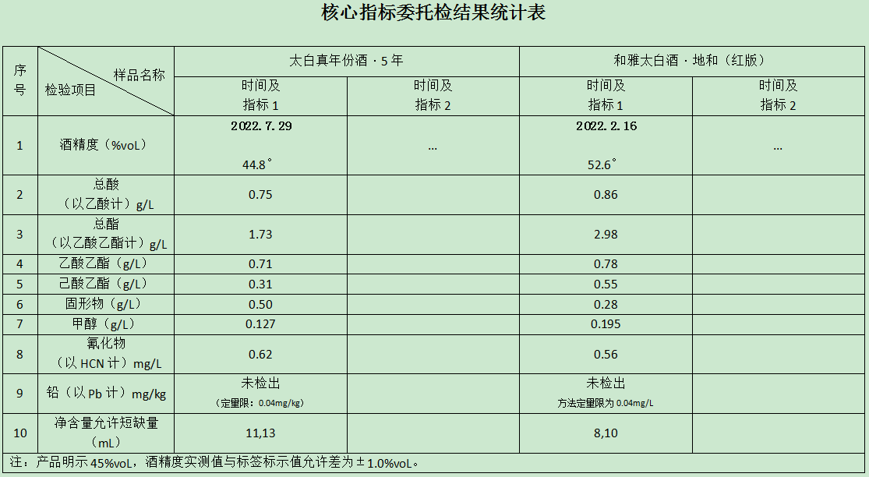
通过对该产品的自检和委托检验，对该标准中涉及的主要指标进行了统计分析见下图，切实为本标准相关指标的确定提供了理论支撑和科学依据。
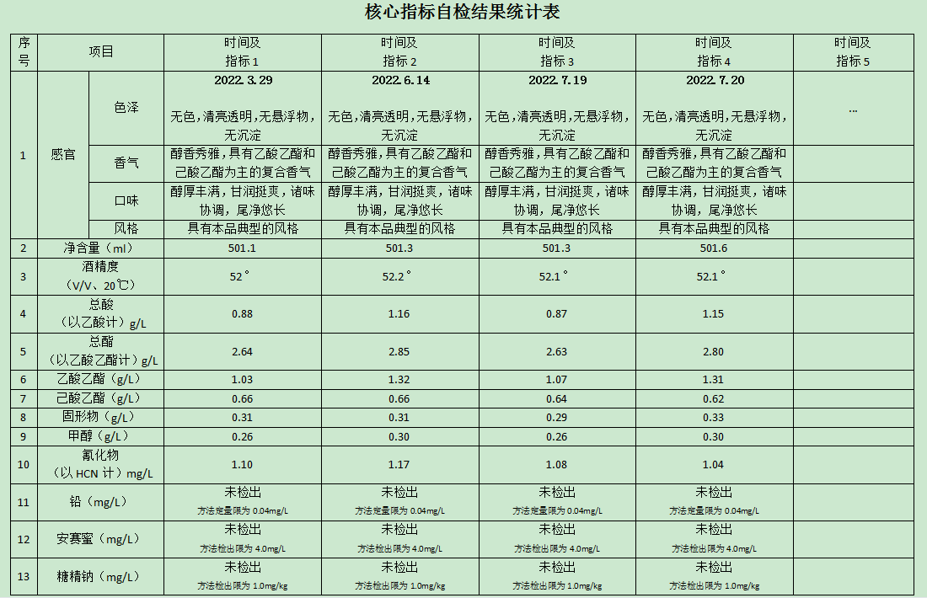
（二）太白酒风味轮试验
1.白酒香气定性试验：选取凤型白酒香气8种不同参比样品摆放在桌上，感官评价员盲闻各个香气参比样，写出其识别出的香气属性，待全部香气均嗅闻完毕后，才可查阅正确香气属性。统计每位感官评价员的正确率，对识别正确率较低的感官评价员进行单独培训，统一品评员闻香标准，香气参比样名称如表1所示。
表1香气参比样名称
编号 | 参比样名称 | 编号
1 | 曲香 | 320
2 | 酒海味 | 320
3 | 醛香（苹果香） | 351
4 | 陈香 | 196
5 | 焙烤香（坚果香） | 168
6 | 蜜香 | 171
7 | 氧化 | 894
8 | 曲香 | 581

2.样品品评：选取4款凤型优级成品酒按随机顺序呈现给7位感官评价员。品评员依照表1给定的感官描述词，使用9点类项标度（数值从小至大（1到9）表示感官属性的强度逐渐增加）评定描述符的感知强度，对每款酒样所感知到的属性强度进行赋值，选取平均分分值高的香气风味形成描述词库。
3.以4款凤型优级成品酒香气汇总分值如表2所示：
表2 凤型优级成品香气分值
样品 | 香气分值
样品 | 曲香 | 酒海味 | 醛香 | 陈香 | 焙烤香 | 蜜香 | 氧化 | 粮香
样品1 | 3 | 4 | 4 | 5 | 2 | 5 | 2 | 5
样品2 | 2 | 4 | 3 | 4 | 2 | 4 | 3 | 5
样品3 | 2 | 5 | 4 | 5 | 4 | 4 | 3 | 5
样品4 | 3 | 5 | 4 | 5 | 3 | 5 | 3 | 5
4.试验结果

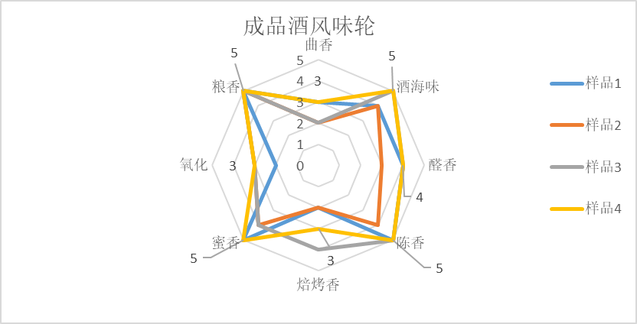
四、知识产权说明
无。
五、采标情况
本标准根据原国家质量监督检验检疫总局颁布的《地理标志产品保护规定》国家质检总局令第78号、GB/T 17924-2008《地理标志产品标准通用要求》和GB/T 1.1-2020《标准化工作导则 第1部分：标准化文件的结构和起草规则》的规定起草。
本标准的制定符合国家《标准化法》《产品质量法》《食品安全法》《地理标志产品保护规定(国家质检总局令第78号)以及原国家质量监督检验检疫总局〔2005〕第59号公告等法律法规的要求，与国家强制性技术标准协调一致。
六、重大意见分歧的处理
无。
七、其他应说明的事项
综上所述，经过编制组的努力，编写组高质量完成了陕西省地方标准《地理标志产品 太白酒》（征求意见稿）的编写工作。由于时间仓促和编写人员水平有限，标准可能还存
在许多不足之处。希望通过广泛征求意见，得到各级部门、
专家、社会人士的指导。我们将根据意见，进一步修改完善，
争取早日形成送审稿。

